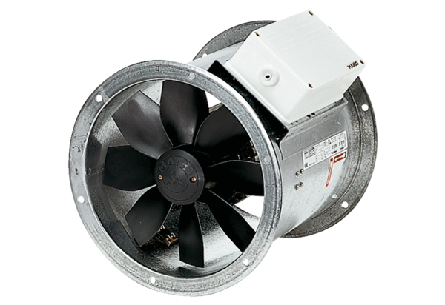Axiál csőventilátor EZR 35/6 BCsomagolási egység: 1 darabVálaszték: C
Termékszám: 0086.0006Gyártó: MAICO

